5 шагов к изменению жизни
Составить индивидуальный план выхода из трудной жизненной ситуации
Подать заявление в органы социальной защиты по месту жительства (месту пребывания)
Предоставить необходимый пакет документов о доходах и принадлежащем имуществе

Заключить социальный контракт

Реализовать индивидуальный план выхода из трудной жизненной ситуации

социальный
контракт

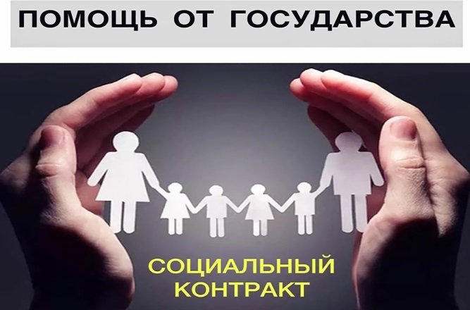

ОГКУ "УСЗН по Слюдянскому району»
: г. Слюдянка, ул. Ржанова, 4 телефоны: 8(39544) 51129 8(39544) 52133 8(39544) 51441 8(39544) 51704 Прием с понедельника по четверг с 09.00 до 13.00 и с 14.00 до 18.00, пятница с 09.00 до 13.00

ПАМЯТКА

государственная социальная помощь на основании социального контракта
Осуществление индивидуальной предпринимательской деятельности

СОЦИАЛЬНЫЙ КОНТРАКТ
Закон Иркутской области от 19 июля 2010 года № 73-ОЗ «О государственной социальной помощи отдельным категориям граждан в Иркутской области» .
Размер социальной выплаты | Срок предоставления выплаты по соцконтракту
не более 350 000 руб. | единовременно
не более 30 000 руб. – курс обучения | единовременно

Максимальный срок, на который
заключается контракт

Общий срок, на который заключается социальный
контракт, составляет не более чем на 12 мес.

Обязательства гражданина по
исполнению социального контракта
а) встать на учет в налоговом органе в качестве индивидуального предпринимателя или налогоплательщика налога на профессиональный доход;
б) представить в орган социальной защиты населения документы, подтверждающие факт расходования средств, с целью постановки на учет в качестве индивидуального предпринимателя или налогоплательщика налога на профессиональный доход;
в) предоставить в орган социальной защиты населения подтверждающие документы о приобретении в период действия социального контракта основных средств, материально-производственных запасов, необходимых для осуществления индивидуальной предпринимательской деятельности; г) возвратить денежные средства, полученные в качестве государственной социальной помощи, в полном объеме и в срок не позднее 30 дней со дня прекращения индивидуальной предпринимательской деятельности

Требования к конечному результату по исполнению социального контракта

Регистрация гражданина в качестве индивидуального предпринимателя или в качестве налогоплательщика налога на профессиональный доход;

Повышение денежных доходов гражданина
(семьи гражданина) по истечении срока действия
социального контракта

